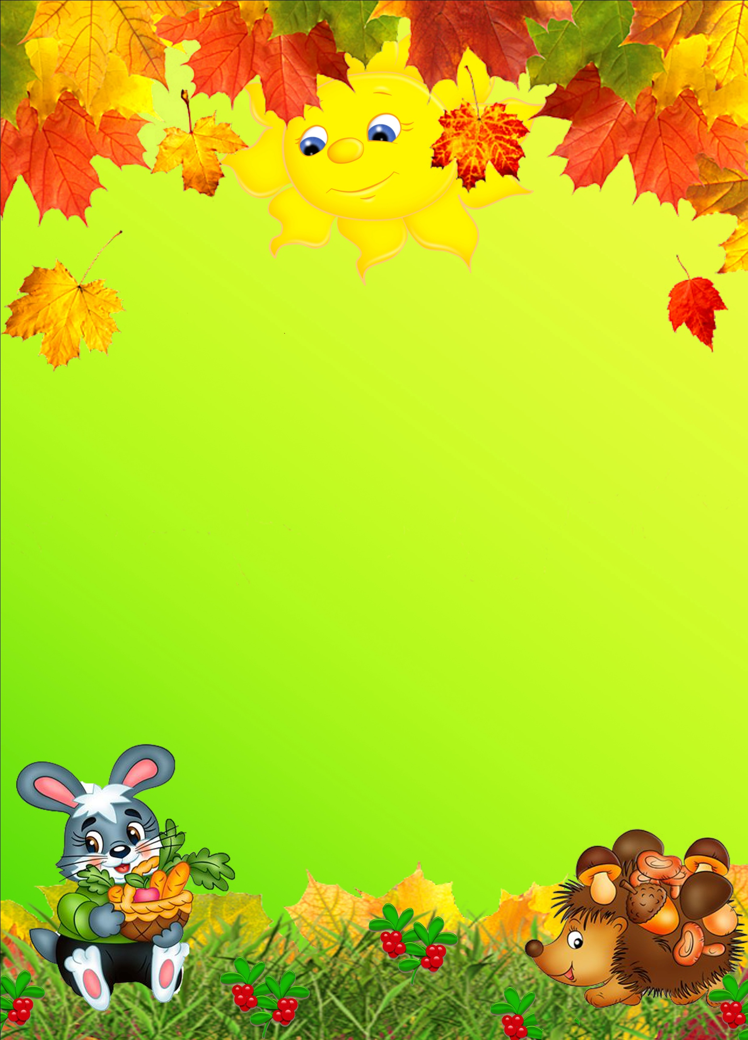

Этот врач не просто доктор,
Лечит людям он глаза,
Даже если видишь плохо,
Разглядишь ты всё в очках. (Окулист)
♣
Скажи, кто так вкусно
Его приходу каждый рад,
Когда на кухне водопад.(Водопроводчик)
♣
Прыгнул вниз —
На цветке повис,
Земли коснулся —
Цветок свернулся.(Парашютист)
♣
В ресторане их найду я -
Эти люди в колпаках
Над кастрюлями колдуют
С поварешками в руках.(Повар)
♣
В детском садике обед,
Повар пробу с блюд снимает.
Но ведь мамы рядом нет,
Кто ж на стол там накрывает?(Няня, помощник воспитателя)
♣
Мелом пишет и рисует,
И с ошибками воюет,
Учит думать, размышлять,
Как его, ребята, звать?(Учитель)
♣
Он в сладком цехе день трудился,
Итог десертный получился –
Эклеры, кекс, «Наполеон».
Теперь подумай, кто же он?(Кондитер)
♣
Он весь город нам покажет,
Всё о нём к тому ж расскажет.
И от нас вопросов ждёт,
И на все ответ найдёт. (Экскурсовод)
♣
В фирме прибыль он считает,
Всем зарплату начисляет.
И считать ему не лень
Все налоги целый день.(Бухгалтер)
♣
Все моря он бороздил,
В штиль и в шторм корабль водил.
Человек отважный, смелый
И морское знает дело.
Покорил немало стран
Бравый лоцман...(Капитан)
♣
Задымила наша печь,
Пироги не хочет печь.
Мастер тут пришел умелый,
Повязал он фартук белый.
Кирпичи поправил в кладке
И намазал глиной щель....
Печь у нас теперь в порядке,
Не дымит она теперь.(Печник)
♣
Он бревно отешет ловко,
Стены сделает, навес.
У него смолой спецовка,
Как сосновый пахнет лес. (Плотник)
♣
В небо ласточкой вспорхнёт,
Рыбкой в озеро нырнёт. (Прыгун в воду)
♣
Где цемент машиной возят,
Где копают и стучат,
Где дают всем-всем на входе
Шапку против кирпича? (Стройка)
♣
Наведёт стеклянный глаз,
Щёлкнет раз - и помним вас.(Фотограф)
♣
Что это у Галочки? —
Ниточка на палочке.
Палочка — в руке,
Ниточка — в реке.
Наклонилась над рекой —
Уговор у них такой:
Обменяет ей река
Окунька на червяка. (Рыбак с удочкой)
♣
Средь облаков, на высоте,
Мы дружно строим новый дом,
Чтобы в тепле и красоте
Счастливо жили люди в нем..(Строители)
♣
Кто шагает на параде,
Вьются ленты за спиной,
Ленты вьются, а в отряде
Нет девчонки ни одной.(Моряки)
♣
Мы землю глубоко копаем,
И в глубине земли
Мы людям уголь добываем,
Чтоб дом топить могли.(Шахтеры)
♣
Кто у постели больного сидит? —
Кто болен — он капли предложит принять,
Тому, кто здоров, — Разрешит погулять.(Доктор)
♣
Коз, коров зовет, скликает,
В свой витой рожок играет.(Пастух)
♣
Отгадать здесь будет надо,
Кто пасет овечье стадо.(Чабан)
♣
Ведет он классно самолет,
Безопасен с ним полет,
Настоящий ас ….(Пилот)
♣
Белые волосы, брови, ресницы.
Утром встает он раньше, чем птицы.(Пекарь)
♣
Он сыплет в мельницу зерно.
Ты назови скорей его.(Мукамол)
♣
В желтом море корабль плывет.
Кто корабль по морю ведет?(Комбайнер)
♣
Два певца решили так:
Ты – мастак, и я – мастак.
Мы на сцене будем вместе.
Петь в ансамбле интересней.(Дуэт)
♣
Кто гантели поднимает,
Дальше всех ядро бросает?
Быстро бегает, метко стреляет,
Как одним словом Их всех называют?(Спортсмены)
♣
Кто по снегу быстро мчится,
Провалиться не боится?(Лыжник)
♣
С хоботом, но не слон
С ластами, но не лягушка(Водалаз)
♣
Я на свете всех нужней,
У меня сто малышей.(Воспитатель)
♣
Упрятав чёлку под фуражку,
Веду я с папой в поле вспашку.
Я горд работой на земле,
От пота вымокла рубашка.
Зато ладони – на руле.(Тракторист)
♣
Из кирпича мы строим дом,
Чтоб смеялось солнце в нём.
Чтобы выше, чтобы шире
Были комнаты в квартире.(Каменщики)
♣
На работе день-деньской
Он командует рукой.
Поднимает та рука
Сто пудов под облака.(Крановщик)
♣
Его работа в глубине,
На самом дне.
Его работа в темноте
И тишине.
Но кто же он,
ответьте на вопрос,
Не космонавт,
а ходит среди звёзд?(Водалаз)
♣
В акваланге, в маске, в ластах
Тот, кто плавает прекрасно.
Он герой такой один
В тишине морских глубин.(Водолаз, подводник.)
♣
Он в автобусе сидит
И внимательно следит,
Чтоб у всех билеты были,
Чтоб купить их не забыли.(Кондуктор)
♣
Он где-то в студии сидит
И в микрофон свой текст читает.
А слышат, что он говорит,
Лишь те, кто радио включает.(Диктор)
♣
Он на вахте трудовой в час любой:
В шахте уголь добывает под землёй,
Ремонтирует машины в автопарке,
Плавит сталь в цехах он жарких.
У печатного станка стоит все ночи.
Самый главный он и важный, он - …(Рабочий)
♣
Не художник он, но краской
Пахнет неизменно,
По картинам он не мастер -
Мастер он по стенам!(Маляр)
♣
Занят важной он работой:
Урожай – его забота,
Чтоб сумели уродиться
Рожь, овёс или пшеница. (Агроном)
♣
Доктор, но не для детей,
А для птиц и для зверей.
У него особый дар,
Этот врач - …!(Ветеринар)
♣
Все дороги мне знакомы,
Я в кабине словно дома.
Мне мигает светофор,Знает он, что я - …(Шофёр)
♣
Ежедневно спозаранку
В руки он берёт баранку.
Крутит, вертит так и сяк,
Но не съест её никак!(Шофёр)
♣
Кто по адресу любому
Подвезёт вас прямо к дому
На авто зеленоглазом?
Отвечайте, дети, сразу!(Таксист)
Мастерица на все руки
Нам сошьет пиджак и брюки.
Не закройщик, не ткачиха.
Кто она, скажи? (Портниха)

Кто пропишет витамины?
Кто излечит от ангины?
На прививках ты не плачь —
Как лечиться, знает... (врач)

Громко прозвенел звонок,
В классе начался урок.
Знает школьник и родитель —
Проведет урок... (учитель)

На витрине все продукты:
Овощи, орехи, фрукты.
Помидор и огурец
Предлагает... (продавец)

Учит вежливости нас,
Почитает вслух рассказ.
Не учитель, не писатель.
Это няня,... (воспитатель)

Мастер он весьма хороший,
Сделал шкаф нам для прихожей.
Он не плотник, не маляр.
Мебель делает... (столяр)

Правила движения
Знает без сомнения.
Вмиг заводит он мотор,
На машине мчит... (шофер)

Темной ночью, ясным днем
Он сражается с огнем.
В каске, будто воин славный,
На пожар спешит... (пожарный)

Кирпичи кладет он в ряд,
Строит садик для ребят
Не шахтер и не водитель,
Дом нам выстроит... (строитель)

Кто плывет на корабле
К неизведанной земле?
Весельчак он и добряк.
Как зовут его? (Моряк)

Наяву, а не во сне
Он летает в вышине.
Водит в небе самолет.
Кто же он, скажи? (Пилот)

С ним, наверно, вы знакомы.
Знает он про все законы.
Не судья, не журналист.
Всем совет дает... (юрист)

На посту своем стоит,
За порядком он следит.
Строгий смелый офицер.
Кто он? (Милиционер)

Гвозди, топоры, пила,
Стружек целая гора.
Это трудится работник —
Делает нам стулья... (плотник)

Он от всех родных вдали
Водит в море корабли.
Повидал немало стран
Наш отважный... (капитан)

По мосту чтоб мчался скорый,
Чинит он на дне опоры.
Целый день за разом раз
Вглубь ныряет... (водолаз)

Кто движеньем управляет?
Кто машины пропускает?
На широкой мостовой
Машет жезлом... (постовой)

На посту он в снег и в зной,
Охраняет наш покой.
Человек, присяге верный,
Называется... (военный)

Стук летит из-под колес,
Мчится вдаль электровоз.
Поезд водит не таксист,
Не пилот, а... (машинист)

В фильмах трюки выполняет,
С высоты на дно ныряет
Подготовленный актер.
Быстрый, смелый... (каскадер)

Тонкой палочкой взмахнет —
Хор на сцене запоет.
Не волшебник, не жонглер.
Кто же это? (Дирижер)

Громко кашляет Серёжа.
У него бронхит, похоже.
В поликлинику звонят,
А Серёже говорят:
— Ты не бойся и не плачь –
К тебе едет добрый…
(Врач)
***
Он водил вокруг Земли
И суда, и корабли,
Повидал он много стран,
Мой знакомый…
(Капитан)
***
Он не летчик, не пилот,
Он ведет не самолет,
А огромную ракету,
Дети, кто, скажите, это?
(Космонавт)
Ходят шумно поезда
И сигналят иногда
Нам гудками или свистом,
А ведут их…
(Машинисты)
***
Кто пасет овец и коз,
Там, где луг травой зарос.
(Пастух)
***
Встаём мы очень рано,
Ведь наша забота —
Всех отвозить по утрам на работу.
(Водитель)
***
У того спортсмена стать –
Всем пример нам можно брать.
Но пришлось ему немало
Попотеть в стенах спортзала.
(Атлет)
***
Скажи, кто так вкусно
Готовит щи капустные,
Пахучие котлеты,
Салаты, винегреты,
Все завтраки, обеды?
(Повар)
***
Кто, скажите, по лесам
Ходит, кланяясь грибам?
(Грибник)
***
Работник этот хоть куда!
Сопровождает поезда.
(Железнодорожник)
***
Выезжает на дорогу
Он обычно спозаранку,
На педаль поставив ногу
И рукой крутя баранку.
(Шофёр)
***
Ночью, в полдень, на рассвете
Службу он несет в секрете,
На тропе, на берегу,
Преграждая путь врагу.
(Пограничник)
***
Кто в дни болезней всех полезней
И лечит нас от всех болезней?
(Доктор)
***
Есть у Андрюши старший брат –
Отличной выправки солдат.
Несет он службу, но притом
Вооружен водой, багром.
Он на посту в мороз и в зной.
Скажите, кто же он такой?
(Пожарник)
***
Мама — золотые руки — Шьет рубашки, платья, брюки,
Папа, я, сестренка Света — Все с иголочки одеты!
(Портниха)
***
Кто учит детишек читать и писать,
Природу любить, стариков уважать?
(Учитель)
***
В прошлый раз был педагогом,
Послезавтра — машинист.
Должен знать он очень много,
Потому, что он…
(Артист)
***
Наведёт стеклянный глаз,
Щёлкнет раз — и помним вас.
(Фотограф)
***
Вот на краешке с опаской
Он железо красит краской,
У него в руке ведро,
Сам раскрашен он пестро.
(Маляр)
***
Кто учит детишек читать и писать,
Природу любить, стариков уважать?
(Учитель)
***
С огнём бороться мы должны,
С водою мы напарники.
Мы очень людям всем нужны,
Ответь скорее, кто же мы?
(Пожарники)
Мы землю глубоко копаем,
И в глубине земли
Мы людям уголь добываем,
Чтоб дом топить могли.
шахтёры
Кто гантели поднимает,
Дальше всех ядро бросает?
Быстро бегает, метко стреляет,
Как одним словом Их всех называют?
спортсмены
Средь облаков, на высоте,
Мы дружно строим новый дом,
Чтобы в тепле и красоте
Счастливо жили люди в нем.
строители
Кто шагает на параде,
Вьются ленты за спиной,
Ленты вьются, а в отряде
Нет девчонки ни одной.
моряки
Кто по снегу быстро мчится,
Провалиться не боится?
лыжник
поделиться
Коз, коров зовет, скликает,
В свой витой рожок играет.
пастух
Наведет стеклянный глаз,
Щелкнет раз - и помним вас.
фотограф
Мы учим детишек читать и писать,
Природу любить, стариков уважать.
учитель
В прошлый раз был педагогом,
Послезавтра — машинист.
Должен знать он очень много, Потому что он -...
артист
С огнем бороться мы должны —
Мы смелые работники, с водою мы напарники
Мы очень людям всем нужны, Так кто же мы? - ...
пожарники
Кто у постели больного сидит?
И как лечиться он всем говорит.
Кто болен — он капли предложит принять,
Тому, кто здоров, разрешит погулять.
доктор

Встаем мы очень рано.
Ведь наша забота —
Всех отвозить по утрам на работу.
водитель

Скажите, кто так вкусно
Готовит щи капустные,
Пахучие котлеты,
Салаты, винегреты,
Все завтраки, обеды?
повар
Кто по снегу быстро мчится,
Провалиться не боится?
Лыжник
Ночью, в полдень, на рассвете
Службу он несет в секрете,
На тропе, на берегу,
Преграждая путь врагу.
Пограничник
Вот на краешке с опаской
Он железо красит краской;
У него в руках ведро,
Сам расписан он пестро.
Маляр
Он не летчик, не пилот,
Он ведет не самолет,
А огромную ракету,
Дети, кто, скажите, это
Космонавт
Есть у Андрюши старший брат –
Отличной выправки солдат.
Несет он службу, но притом
Вооружен водой, багром.
Он на посту в мороз и в зной.
Скажите, кто же он такой?
Пожарный
Что это у Галочки? —
Ниточка на палочке.
Палочка — в руке,
Ниточка — в реке.
Наклонилась над рекой —
Уговор у них такой:
Обменяет ей река
Окунька на червяка.
(Рыбак с удочкой)
С огнём бороться мы должны,
С водою мы напарники.
Мы очень людям всем нужны,
Скорее, кто же мы?
(Пожарные)
Скажи, кто так вкусно
Готовит щи капустные,
Пахучие котлеты,
Салаты, винегреты,
Все завтраки, обеды?
(Повар)
Кто учит детишек
Читать и писать,
Природу любить,
Стариков уважать?
(Учитель)
Средь облаков, на высоте,
Мы дружно строим новый дом,
Чтобы в тепле и красоте
Счастливо жили люди в нем.
(Строители)
Кто учит детишек читать и писать,
Природу любить, стариков уважать?
(Учитель)
Кто шагает на параде,
Вьются ленты за спиной,
Ленты вьются, а в отряде
Нет девчонки ни одной.
(Моряки)
Мы землю глубоко копаем,
И в глубине земли
Мы людям уголь добываем,
Чтоб дом топить могли.
(Шахтеры)
Кто у постели больного сидит? —
И как лечиться он всем говорит.
Кто болен — он капли предложит принять,
Тому, кто здоров, — Разрешит погулять.
(Доктор)
Наведёт стеклянный глаз,
Щёлкнет раз — и помним вас.
(Фотограф)
В прошлый раз был педагогом,
Послезавтра — машинист.
Должен знать он очень много,
Потому, что он ….
(Артист)
Кто в дни болезней всех полезней
И лечит нас от всех болезней?
(Доктор)
Коз, коров зовет, скликает,
В свой витой рожок играет.
(Пастух)
Ты учишь буквы складывать, считать,
Цветы растить и бабочек ловить,
На всё смотреть и всё запоминать,
И всё родное, родину любить.
(Воспитатель)
Отгадать здесь будет надо,
Кто пасет овечье стадо.
(Чабан)
Встаю я очень рано, ведь моя забота –
Всех отвозить по утрам на работу.
(Шофер)
Ведет он классно самолет,
Безопасен с ним полет,
Настоящий ас ….
(Пилот)
Белые волосы, брови, ресницы.
Утром встает он раньше, чем птицы.
(Пекарь)
Он сыплет в мельницу зерно.
Ты назови скорей его.
(Мукомол)
В желтом море корабль плывет.
Кто корабль по морю ведет?
(Комбайнер)
Наведет стеклянный глаз,
Щелкнет раз – запомнит вас.
(Фотограф)
Работник этот хоть куда!
Сопровождает поезда.
(Железнодорожник)
Два певца решили так:
Ты – мастак, и я – мастак.
Мы на сцене будем вместе.
Петь в ансамбле интересней.
(Дуэт)
Пословицы и поговорки о труде.
Куй железо пока горячо.
Уменье работать дороже золота.
Упустишь время — потеряешь урожай..
Лето пролежишь, зимой с сумой побежишь.
Дело мастера боится.
Труд кормит, лень портит.
Кончил дело — гуляй смело.
Всякий человек на деле познаётся.
Труд — дело чести, будь в труде на первом месте.
Всякое дело человеком ставится, человеком и славится.
Гляди не на человека, а на его дела.
Птицу узнают в полёте, человека — в работе.
Не смотри на лицо, а смотри на дело.
Человека узнают не по речам, а по делам.
Не разгрызёшь орешка — не съешь и ядрышка.
Когда пьёшь воду, помни о тех, кто вырыл колодец..
Любишь кататься — люби и саночки возить..
Сломить дерево — секунда, вырастить — года.
Воля и труд, дивные всходы дают.
Не откладывай на завтра то, что можно сделать сегодня.
Ум и сердце в работу вложи, каждой секундой в труде дорожи.
Счастливым и красивым делает человека работа.
Труд человека кормит, а лень портит.
Зеркало человека — его труд.
Без дела жить — только небо коптить.
Кто рано встаёт, тому Бог подаёт.
Дело мастера боится.
Не сиди сложа руки, так и не будет скуки.
Конец — делу венец

Кто любит труд — того и люди чтут.
Потрудишься, так и хлеба поешь.

Ножки, ножки, бегите по дорожке, нарвите горошка
Полное лукошко! Домой принесите, всех угостите. Ножки, ножки куда вы бежите?
В лесок, во борок.

Не наклонишься до земли, так и грибок не попадёт в кузовок.
Что посеешь, то и пожнёшь, тем и сыт будешь.
Летний день год кормит.
— Иван, Иван! Вырывай бурьян, чтобы росла репка, сладкая да крепкая,

Чтоб
Что летом родится, всё зимой пригодится.
Была бы охота — будет ладиться работа.
Скучен день до вечера, коли делать нечего.
Дерево дорого плодами, а человек — делами.
Кто любит трудиться, тому без дела не сидится.
Без труда не вынешь и рыбку из пруда.
Кто труда не боится, того и лень сторонится.
Не печь кормит, а руки.
Нужно наклониться, чтобы из ручья воды напиться.
Чтобы рыбку съесть, надо в воду лезть.
Не бойся работы, пусть она тебя боится.
Работа сердце веселит.
Рукам работа — душе праздник.
На чужой каравай рта не зевай, а пораньше вставай да свой добывай.
Хочешь, есть калачи, так не сиди на печи.
Кто пахать не ленится, у того и хлеб родится.

Космонавт

